Государственное бюджетное общеобразовательное учреждение
средняя общеобразовательная школа № 79
Калининского района
г. Санкт-Петербурга

Влияние загрязнений атмосферного воздуха на морфологию листьев
тополя дрожащего (Populus tremula) и клёна остролистного (Acer platanoides).

Авторы:
Айтасова Виктория Митигулаевна,
Кузнецова Марина Евгеньевна, 9 класс
Руководитель:
Коростелёва Юлия Викторовна,
учитель биологии, педагог ОДОД

СОДЕРЖАНИЕ.

Введение 3
- Биоиндикация как метод экологического мониторинга 4
2. Роль зелёных насаждений в улучшении качества
городского воздуха 4
3. Характеристика объектов исследования 6
3.1. Биологические и экологические свойства Populus tremula
и Acer platanoides 7
4. Сущность метода 7
5. Результаты и обсуждение 9
Выводы 13
Литература 14
Приложения 15

2
ВВЕДЕНИЕ.
Проблема загрязнения природной среды - одна из глобальных проблем современного мира. В связи с интенсивным развитием промышленности и транспорта в атмосферу, гидросферу, литосферу поступает все большее количество вредных выбросов.
Суммарные выбросы загрязняющих веществ в атмосферный воздух Санкт – Петербурга возрастают из года в год. Основной причиной роста выбросов является увеличение численности автотранспорта, особенно физических лиц.
Важный фактор здоровья и безопасности горожан - зелень. В черте города полоса зелёных насаждений снижает концентрацию выхлопных газов автотранспорта до 15% в единице объёма воздуха [1].
Существуют различные способы выявления и оценки уровня загрязнения окружающей среды. В последние десятилетия экологами все чаще применяется эффективный способ мониторинга состояния воздушной среды — биоиндикация. Наиболее чувствительными к загрязнению окружающей среды органами древесных растений являются листья, на которых оседает пыль, а под влиянием различных загрязнителей атмосферы в листьях происходят морфологические изменения (появление асимметрии, уменьшение площади листовой пластинки).
Цель нашей работы: биоиндикация загрязнения атмосферного воздуха в микрорайоне школы № 79 по асимметрии и площади листовой пластинки тополя дрожащего (Populus tremula) и клёна остролистного (Acer platanoides).
Задачи:
- Оценить степень асимметрии листовых пластинок осины и клёна на участках с различной степенью загрязнения воздуха.
- Определить площадь листовой пластинки исследуемых древесных пород.
- Выявить соответствие степени загрязнения воздуха на данном участке с морфологическими изменениями листьев деревьев.
- Оценить возможность использования осины и клёна в качестве биоиндикаторов загрязнения городского воздуха.

3
1. БИОИНДИКАЦИЯ КАК МЕТОД ЭКОЛОГИЧЕСКОГО МОНИТОРИНГА.
Биоиндикация — метод, который позволяет судить о состоянии окружающей среды по факту наличия, отсутствия, особенностям развития организмов-биоиндикаторов. Биоиндикаторы — организмы, присутствие, количество или особенности развития которых служат показателями естественных процессов, условий или антропогенных изменений среды обитания.
Методы биоиндикации должны отвечать следующим требованиям: относительная быстрота проведения индикации, получение достаточно точных и воспроизводимых результатов, наличие пригодных для индикации объектов в большом количестве. Существуют два основных метода биоиндикации: пассивный и активный. Пассивный метод - это исследования видимых и незаметных повреждений и отклонений от нормы реакции. Пассивный метод включает следующие исследования:
- определение площади листьев;
- определение асимметрии листьев;
- уменьшение содержания хлорофилла в листьях растений;
- изменение цвета пигментов различных цветковых растений;
Активный метод - это изучение ответной реакции наиболее чувствительного фактора организма (биотестирование) [2].
Авторы данной работы использовали пассивные визуально-измерительные методы. Несомненными достоинствами этих методов служат простота измерений и доступность широкому кругу наблюдателей. Существенным недостатком визуально-измерительных методов являются высокая трудоёмкость и большие временные затраты. Особенность всех визуальных методов биоиндикации – полуколичественная оценка загрязнённости атмосферного воздуха, то есть оценка в довольно широких диапазонах концентраций.
Растения – чувствительный объект, позволяющий оценивать весь комплекс воздействий, характерный для данной территории в целом, поскольку они ассимилируют вещества и подвержены прямому воздействию одновременно и двух сред: из почвы и из воздуха. В связи с тем, что растения ведут прикреплённый образ жизни, состояние их организма отражает состояние конкретного локального места обитания. Удобства использования растений состоит в доступности и простоте сборов материала для исследования. Наиболее чувствительным органом древесных растений является лист.
2. РОЛЬ ЗЕЛЁНЫХ НАСАЖДЕНИЙ В УЛУЧШЕНИИ КАЧЕСТВА ГОРОДСКОГО ВОЗДУХА.
Зелёные насаждения определяют не только внешний облик города и его эстетические достоинства, но и улучшают санитарно-гигиенические условия проживания людей.
4
Они существенно улучшают микроклимат, понижая температуру, увеличивая скорость движения воздуха, что в условиях жаркого лета благоприятно действует на организм человека (табл.1). Растения улучшают радиационный режим, снижают интенсивность прямой солнечной радиации. Охлаждающее действие зелёных насаждений объясняется расходом большого количества тепла на испарение и повышение относительной влажности воздуха, связанное с транспирацией растений. Лучший эффект по снижению температуры и улучшению климата дают деревья с крупными листьями (дуб, липа, каштан, клён остролистный, тополь и др.).
Таблица 1. Микроклиматическая эффективность городских зелёных насаждений (по данным ЦНИИП градостроительства)
Элементы  озеленения | Снижение температуры  воздуха, ⁰С | Повышение относительной влажности воздуха, % | Снижение скорости ветра, % | Снижение интенсивности солнечной радиации, % | Снижение температуры поверхности,  ⁰С
Массив зелёных насаждений | 3,5-5,5 | 10-20 | 50-75 | 95-100 | 20-25
Группы деревьев | 1,0-1,5 | 4-6 | 20-40 | 94-96 | 12-20
Газон | 0,5 | 1-4 | - | - | 6-12

Озеленение тротуаров и аллей значительно ослабляет неблагоприятное тепловое облучение пешеходов в жаркие дни. Создание зелёных насаждений между тротуарами и проезжей частью автодорог снижает тепловое облучение пешеходов от дорог более чем в 2,5 раза. По существующим нормативам вводится обязательное ограничение инсоляции на отдельных участках городской территории. Например, на детских игровых и спортивных площадках затеняется не менее 50% территории, отведённой для отдыха и не менее 75% пешеходных дорожек и тротуаров.
Влияние растительности на влажность воздуха в зависимости от площади и структуры озеленительных насаждений проявляется на расстоянии в 15-20 раз превышающем высоту деревьев или кустарников. Влажность воздуха в городе увеличивают даже неширокие 10-ти метровые полосы древесной и кустарниковой растительности, которые на расстояния до 500 м поднимают влажность воздуха на 5-8% по сравнению с открытыми территориями.
Важным фактором, определяющим микроклимат городской территории, является подвижность воздуха. Наиболее благоприятен для человека ветровой режим при скоростях ветра от 0,5 до 3 м/сек. Городские зелёные насаждения способствуют образованию постоянных воздушных потоков, способных освежать и перемешивать воздушные массы даже в условиях штиля. При
5
правильном использовании деревьев и кустарников можно обеспечить оптимальное проветривание и очистку воздуха всей городской территории или её отдельных частей, защитить город от неблагоприятных ветров, регулировать движение воздушных потоков.
Зелёные насаждения оказывают огромное влияние на процессы газообмена путем непрерывного расщепления углекислого газа, извлечения из него углерода и обогащения воздуха кислородом. Так, один гектар взрослых здоровых насаждений поглощает 220-280 кг углекислого газа и выделяет в атмосферу 180-220 кг кислорода. В среднем 1 га зелёных насаждений за один час поглощает около 8 л углекислоты. Столько же её выделяют при дыхании за это время 200 человек. Дерево средней величины, например, может обеспечить дыхание трех человек.
Зелёные насаждения в городах выполняют важную санитарно-гигиеническую роль, очищая атмосферный воздух от пыли, поглощая вредные газы, накапливая и консервируя в листьях и тканях, плодах, луковицах и корнях токсичные для человека вещества. Количество окислов серы, хлоридов, фторидов, аккумулирующихся во всех органах растений, в сумме составляет около 20% их содержания в листьях. Загрязнение окружающей среды тяжёлыми металлами приводит к накоплению и консервации этих металлов в растениях
При озеленении целесообразно подбирать породы, не только очищающие воздух от вредных газов, но и от пыли. Лучше всего задерживают пыль деревья с шершавыми, складчатыми, покрытыми волосками и липкими листьями. Исследования показывают, что запыленность воздуха под деревьями в среднем за весь вегетационный период на 42% меньше, чем на открытых участках.
Значительное число древесных растений и кустарников обладает фитонцидными свойствами и оздоравливает воздух, подавляя развитие болезнетворных микроорганизмов.
Растения в городах являются важным средством защиты территорий от шума. Звуковые волны, наталкиваясь на кроны и стволы деревьев и кустарников, рассеиваются, отражаются или поглощаются. Снижение шума растениями зависит от конструкции и схем посадки, ассортимента древесных пород и кустарников, плотности кроны, спектрального состава шума, погодных условий и других особенностей. Так, кроны лиственных деревьев поглощают около 25% падающей на них звуковой энергии. По степени звукозащитной эффективности растения располагаются в следующем порядке: сосновые, еловые, кустарниковые лиственные и древесные растения. Лучший эффект снижения шума в городских условиях достигается при многоярусной посадке деревьев с густыми кронами, смыкающимися между собой, с введением в опушечные ряды кустарников [3].

3. ХАРАКТЕРИСТИКА ОБЪЕКТОВ ИССЛЕДОВАНИЯ.
В качестве объектов исследования были выбраны клён платановидный (Acer platanoides) и тополь дрожащий (Populus tremula)- осина. Во-первых,
6
осина является одной из наиболее распространённых древесных пород в лесной зоне, в том числе в Ленинградской области, а клён остролистный составляет основной аспект зелёных насаждений городов. Во-вторых, они часто встречаются в микрорайоне нашей школы. В-третьих, данные древесные растения в разных зонах Европейской России, сопредельных территорий и стран являются наиболее чувствительными биоиндикаторами (Кулагин, 1974; Федорова, 2002).
Нарушение морфологии листьев Acer platanoides и Populus tremula исследователи отмечали неоднократно (Газоустойчивость растений, 1980; Илькун, 1987; Никонов, 2003;
Сергейчик, 1984) [4].
3.1. Биологические, экологические свойства Acer platanoides и Populus tremula.
Клён остролистный, или платановидный - Acer platanoides . Дерево с толстым стволом до 25 м высотой. Листья крупные, с 5 (7) длинными, крупнозубчатыми по краям, заострёнными лопастями, 50–170 мм в длину и 80–220 мм в ширину, на длинных черешках. Местообитание: елово-лиственные и лиственные леса,культивируется в населённых пунктах.
Осина, или тополь дрожащий - Populus tremula. Дерево высотой до 25-40 м, кора светлая серо-зелёная. Пластинка листа в очертании округлая, овальная, округло-дельтовидная, по краям крупнозубчатая, серо-зелёная, на длинном тонком черешке. Местообитание: различные типы лесов, легко заселяет нарушенные земли [5].

4. СУЩНОСТЬ МЕТОДА.
В качестве объектов исследования мы выбрали посадки осин и клёнов на территории микрорайона школы № 79. На плане (рис. 1) показано расположение исследуемых участков:
№ 1- ул. Брянцева, д.2; № 2-ул. Учительская, д.12; № 3-Светлановский пр., д.103; № 4-угол ул. Брянцева и пр. Просвещения; № 5-перед школой; № 6- за школьным стадионом.
Согласно исследованиям учащихся нашей школы (2008-2017 г), наиболее загрязнён воздух на Светлановском пр. и пр. Просвещения (высокая интенсивность движения автотранспорта), на ул. Брянцева и Учительской ул. - загрязнение меньше (средняя интенсивность движения). Самым чистым можно считать воздух внутриквартальной территории микрорайона школы в связи с удалённостью от автомагистралей и наличием большого количества зелёных насаждений.
На каждом участке мы выбрали по 6 деревьев (3 осины и 3 клёна), находящиеся в примерно одинаковых условиях освещения. Сбор материала (листьев) осуществлялся в конце сентября. С каждого дерева было собрано по 10 листьев.
7
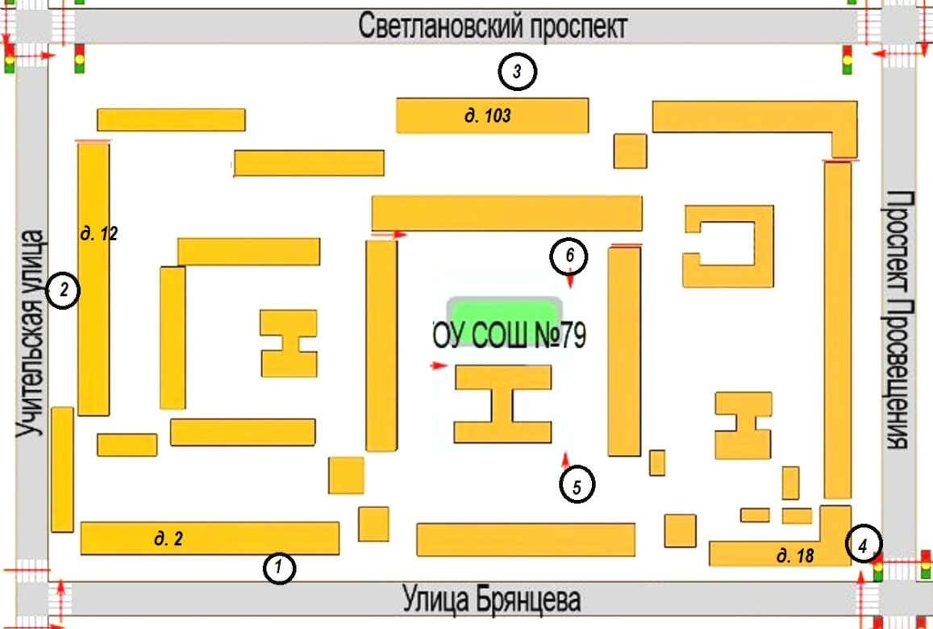
Рис. 1. Схема расположения исследуемых участков на плане микрорайона
школы № 79.

Коэффициент удлинённости (K) для листьев осины определялся по формуле 1 как отношение длины листовой пластинки (A) к её ширине (B):
К=А/В (1)
К >1 показывает на низкий уровень загрязнения или отсутствиe такового. При высоком уровне загрязнения К<1.
Для листьев клёна в качестве параметра индикации использовали строение центральной (третьей – у пятилопастных образцов) лопасти листовой пластинки. Количественный параметр индикации рассчитывали по разности между шириной в основании (В_{о}) центральной лопасти листа и её шириной в верхней части (В_{в}) -формула 2:
П_{И} = В_{о} – В_{в} (2)
Превышение параметром индикации нулевого уровня (П_{И} >0) показывает на высокий уровень загрязнений. При низком уровне загрязнения или отсутствии такового данный показатель представлен отрицательной величиной (П_{И} <0) [4].
Площадь листа определяли методом взвешивания бумажных проекций: обводили контур листа на бумаге и взвешивали его на аптекарских весах; предварительно взвешивали квадрат 10х10 см из той же бумаги. Расчёт площади поверхности листьев проводили по формуле 3:
S= М₂ х 100/ М₁ (3)
где S - площадь поверхности листа, см^{2 ;} М₁ - масса 100 см² бумаги, мг; М₂ - масса бумажной проекции листа, мг [6].

8
5. РЕЗУЛЬТАТЫ И ОБСУЖДЕНИЕ.

Всего было изучено 36 деревьев. Для исследования мы выбирали деревья примерно одного возраста и растущие в одинаковых условиях освещённости. Листья собирали со стороны, расположенной к солнцу.
Результаты измерений для каждого из исследуемых деревьев записывали в рабочую таблицу. Образцы таблиц приведены в Приложении 1 (табл. 1 и 2).
На рис. 2 и в табл. 3 Прил. 1 приведены результаты вычислений средних значений коэффициента удлинённости (К) для листьев осин. Типичные фотографии листьев исследуемых деревьев на разных участках приведены в Прил. 2 (рис. 1).
Из данных диаграммы следует, что наиболее загрязнён воздух на ул. Учительской - (уч. № 2) : К=0,829-0,981; меньшее загрязнение - на Светлановском пр. (уч. № 3): К=0,867-1,048; наиболее чистый воздух около школы (уч. № 5 и 6): К=1,125-1,314.
Результаты измерений площади листовых пластинок осин приведены на рис. 3 и в табл. 3 Прил. 1. По диаграмме видно, что наименьшая площадь листовых пластинок у осин на уч. №4 (S_{ср} = 28,97 см²), немного больше - на уч. № 2 и 3 (32,0 и 29,74 см² соответственно), самые крупные листья у деревьев на уч. № 5 и 6 (44,61 и 42,4 см² соответственно).

Рис. 2. Диаграмма изменения средних значений коэффициента удлинённости (К) листовых пластинок осин на исследуемых участках.
На рис. 4 и в табл. 4 Прил. 1 приведены результаты вычислений средних значений параметра индикации (П_{И}) для листьев клёнов. Типичные фотографии листьев деревьев на исследуемых участках приведены в Прил. 2 (рис. 2).
9

Рис.3. Диаграмма изменения средних значений площади (S) листовых пластинок осин на исследуемых участках.
По графику видно, что наиболее загрязнён воздух на ул. Учительской - (уч. №2) : П_{И}=0,93-1,36; меньшее загрязнение - на уч. № 4: П_{И}=0,47-1,02 и Светлановском пр. (уч. №3): П_{И}=0,34-0,99; наиболее чистый воздух также около школы (уч. № 5 и 6): П_{И}= -0,04 - (-0,57).

Рис.4. График изменения средних значений параметра индикации (П_{И})
листовых пластинок клёнов на исследуемых участках.
Из данных диаграммы на рис. 5 и табл. 4 Прил. 1 следует, что площадь листовых пластинок клёнов на уч. № 2,3 и 4 меньше, чем на уч. № 5 и 6 примерно в 1,5 раза.
На рис. 6 приведена суммарная диаграмма средних значений площади листовых пластинок осины и клёна. По диаграмме видно, что наименьшую
10
площадь имеют листовые пластинки деревьев на уч. № 3 (Светлановский пр.), несколько крупнее листья у деревьев на уч. № 2 (Учительская ул.), самые крупные - на уч. № 6 (около стадиона) - наиболее удалённом от автомагистралей.

Рис. 5. Диаграмма изменения средних значений площади (S) листовых пластинок клёнов на исследуемых участках.

Рис. 6. Диаграмма изменения средних значений площади (S) листовых пластинок осин и клёнов на исследуемых участках.
Таким образом, полученные данные по асимметрии листовых пластинок осин и клёнов показывают, что наиболее загрязнён воздух на ул. Учительская, несмотря на то, что интенсивность движения там ниже, чем на Светлановском пр. Это можно объяснить тем, что улица гораздо уже, чем проспект, дома расположены ближе к проезжей части, следовательно, выхлопные газы и пыль меньше выдуваются ветром.
На уч. № 3 и 4 (Светлановский пр. и угол ул. Брянцева и пр. Просвещения) параметры листьев обоих деревьев показывают меньшее
11
загрязнение потому, что эти участки лучше продуваются ветрами, поэтому
воздух чище. Самый чистый воздух на уч. № 6 (за стадионом школы), т.к. он наиболее удалён от автомагистралей.
Полученные данные по изменению площадей листовых пластинок осин и клёнов, в целом, показывают такое же загрязнение воздуха на исследуемых участках, как К и П_{И}: наибольшее загрязнение на уч. № 2 и 3. Различие состоит в том, что самые маленькие листья у деревьев на Светлановском пр. (следовательно, наибольшее загрязнение воздуха), на Учительской ул. - листья крупнее (следовательно, воздух чище). Возможно, это связано с тем, что более сильный ветер на Светлановском пр. приводит к понижению температуры и влажности воздуха, что отрицательно сказывается на росте листовых пластинок деревьев. Преобладающие в Санкт-Петербурге юго-западные ветры оказывают более сильное влияние на деревья, растущие на Светлановском пр. На остальных участках зелёные насаждения защищены от ю-з ветра домами. Самые крупные листья и, следовательно, самый чистый воздух также на уч. № 6. Результаты проведённых исследований показывают, что осина и клён одинаково реагируют на загрязнение воздуха выхлопными газами: высокое загрязнение приводит к изменению формы и уменьшению размеров листовых пластинок. Поэтому данные виды деревьев можно использовать в качестве биоиндикаторов загрязнения городского воздуха.

12
ВЫВОДЫ
1. Полученные значения коэффициента удлинённости (К) для листьев осины показываю, что наиболее загрязнён воздух на уч. № 2 (0,829-0,981); меньшее загрязнение - на уч. № 4 (0,865-1,048), уч. № 3 (0,867-1,048), уч. №1 (1,027-1,044); самый чистый воздух около школы - на уч. № 5 и 6 (1,125-1,314).
2. Аналогичные выводы можно сделать по результатам вычислений параметра индикации (П_{И}) для листьев клёна: на уч. № 2 П_{И}=0,93-1,36; меньшее загрязнение - на уч. № 4: П_{И}=0,47-1,02 и уч. № 3 П_{И}=0,34-0,99; наиболее чистый воздух также около школы (уч. № 5 и 6): П_{И}= -0,04 - (-0,57).
3. Уменьшение площади листовых пластинок деревьев вблизи автомагистралей указывает на высокий уровень загрязнения на уч. № 3 и 4 (в 1,5 раза у осин, в 1,6 раза у клёнов по сравнению с деревьями на территории школы), средний - на уч. № 1 и 2 (в 1,3 раза у осин, в 1,4 раза у клёнов).
4. Результаты проведённых исследований показывают, что осина и клён одинаково реагируют на загрязнение воздуха выхлопными газами: высокое загрязнение приводит к изменению формы и уменьшению размеров листовых пластинок.
5. Данные виды деревьев можно использовать в качестве биоиндикаторов качества городского воздуха.

13
ЛИТЕРАТУРА

1. petra-group.ru›index…analytical…37…2011-05-17…
2. Ecol12.narod.ru «Растения как индикаторы загрязнения атмосферы».
3. Gov.cap.ru/SiteMap.aspx «Роль зелёных насаждений в улучшении экологических условий городов и населённых пунктов».
4. Андреева М.В. Оценка состояния окружающей среды в насаждениях в зонах промышленных выбросов с помощью растений-индикаторов. Автореферат, СПб, 2007.
5. Сорокина И.А., Бубырева В.А. Атлас дикорастущих растений Ленинградской области,
М., 2010.
6. Лушникова Т.А. Водный обмен растительных клеток: методические указания
к выполнению лабораторных работ - Курган: Курганский Государственный университет, 2010.

14

ПРИЛОЖЕНИЯ

15
ПРИЛОЖЕНИЕ 1.

Образцы рабочих таблиц для осины и клёна (участок № 1- ул. Брянцева, д.2).
Таблица 1. Результаты вычислений коэффициента удлинённости (К) и площади (S) листовых пластинок для осины № 1.
№ листа | А (см) | В (см) | К | К_{ср} | m (г) | S (см²) | S_{ср} (см²)
1 | 6,8 | 6,7 | 1,014 | 1,033 | 0,27 | 36,99 | 34,63
2 | 6,8 | 5,9 | 1,153 |  | 0,26 | 35,62
3 | 7,6 | 7,0 | 1,086 |  | 0,27 | 36,99
4 | 6,4 | 5,7 | 1,123 |  | 0,20 | 27,40
5 | 6,9 | 7,1 | 0,972 |  | 0,22 | 30,14
6 | 6,6 | 7,6 | 0,868 |  | 0,27 | 36,99
7 | 6,6 | 7,1 | 0,330 |  | 0,25 | 34,25
8 | 8,3 | 7,0 | 1,185 |  | 0,26 | 35,62
9 | 7,0 | 7,0 | 1,000 |  | 0,27 | 36,99
10 | 6,9 | 6,9 | 1,000 |  | 0,26 | 35,62

Таблица 2. Результаты вычислений параметра индикации (П_{И}) и площади (S) листовых пластинок для клёна № 1.
№ листа | В_{О} (см) | В_{В} (см) | П_{И} | П_{И ср} | m (г) | S (см²) | S_{ср} (см²)
1 | 5,5 | 6,0 | -0,5 | 0,28 | 2,10 | 287,70 | 202,85
2 | 4,5 | 4,5 | 0 |  | 1,46 | 200,02
3 | 4,7 | 4,7 | 0 |  | 1,60 | 219,20
4 | 4,5 | 4,4 | 0,1 |  | 1,38 | 190,00
5 | 4,7 | 4,0 | 0,7 |  | 1,52 | 208,24
6 | 4,0 | 4,3 | -0,3 |  | 1,36 | 186,32
7 | 3,5 | 3,5 | 0 |  | 1,30 | 178,10
8 | 4,5 | 3,0 | 1,5 |  | 1,40 | 191,80
9 | 3,5 | 3,0 | 0,5 |  | 1,29 | 176,73
10 | 4,0 | 4,2 | -0,2 |  | 1,39 | 190,43

Таблица 3. Средние значения коэффициента удлинённости (К) и площади (S) листовых пластинок для осин на всех участках.
Участок | № дерева | К_{ср} | S_{ср} (см²) | Степень загрязнения воздуха
№1  Ул. Брянцева, д.2 | 1 | 1,033 | 34,63 | средняя
 | 2 | 1,044 | 37,80 | средняя
 | 3 | 1,027 | 35,10 | средняя
№2  Ул. Учительская, д.12 | 4 | 0,829 | 30,14 | высокая
 | 5 | 0,906 | 27,28 | высокая
 | 6 | 0,981 | 38,58 | высокая
№3  Светлановский пр., д.103 | 7 | 0,867 | 30,69 | высокая
 | 8 | 1,048 | 22,92 | средняя
 | 9 | 0,997 | 35,62 | высокая
№4 угол  Ул. Брянцева и  пр. Просвещения | 10 | 1,005 | 37,19 | средняя
 | 11 | 0,865 | 25,07 | высокая
 | 12 | 1,048 | 24,66 | средняя
№5  Около школы | 13 | 1,256 | 41,95 | низкая
 | 14 | 1,159 | 48,95 | низкая
 | 15 | 1,314 | 42,92 | низкая
№6  Около стадиона | 16 | 1,125 | 44,30 | низкая
 | 17 | 1,287 | 42,47 | низкая
 | 18 | 1,139 | 40,42 | низкая

Таблица 4. Средние значения параметра индикации (П_{И}) и площади (S) листовых пластинок для клёнов на всех участках.
Участок | № дерева | П_{И ср} | S_{ср} (см²) | Степень загрязнения воздуха
№1  Ул. Брянцева, д.2 | 1 | 0,28 | 202,85 | средняя
 | 2 | 0,21 | 210,20 | средняя
 | 3 | 0,05 | 221,40 | средняя
№2  Ул. Учительска, д.12 | 4 | 0,93 | 200,50 | средняя
 | 5 | 1,36 | 175,80 | высокая
 | 6 | 1,05 | 161,60 | высокая
№3  Светлановский пр., д.103 | 7 | 0,34 | 135,40 | средняя
 | 8 | 0,69 | 141,70 | высокая
 | 9 | 0,99 | 170,30 | высокая
№4 угол  Ул. Брянцева и  пр. Просвещения | 10 | 0,47 | 240,50 | средняя
 | 11 | 0,87 | 191,80 | высокая
 | 12 | 1,02 | 162,40 | высокая
№5  Около школы | 13 | -0,04 | 265,30 | низкая
 | 14 | -0,44 | 270,20 | низкая
 | 15 | -0,36 | 210,70 | низкая
№6  Около стадиона | 16 | -0,42 | 231,80 | низкая
 | 17 | -0,57 | 310,10 | низкая
 | 18 | -0,50 | 296,70 | низкая

ПРИЛОЖЕНИЕ 2.
Рис. 1. Типичные фотографии листьев осин на исследуемых участках.

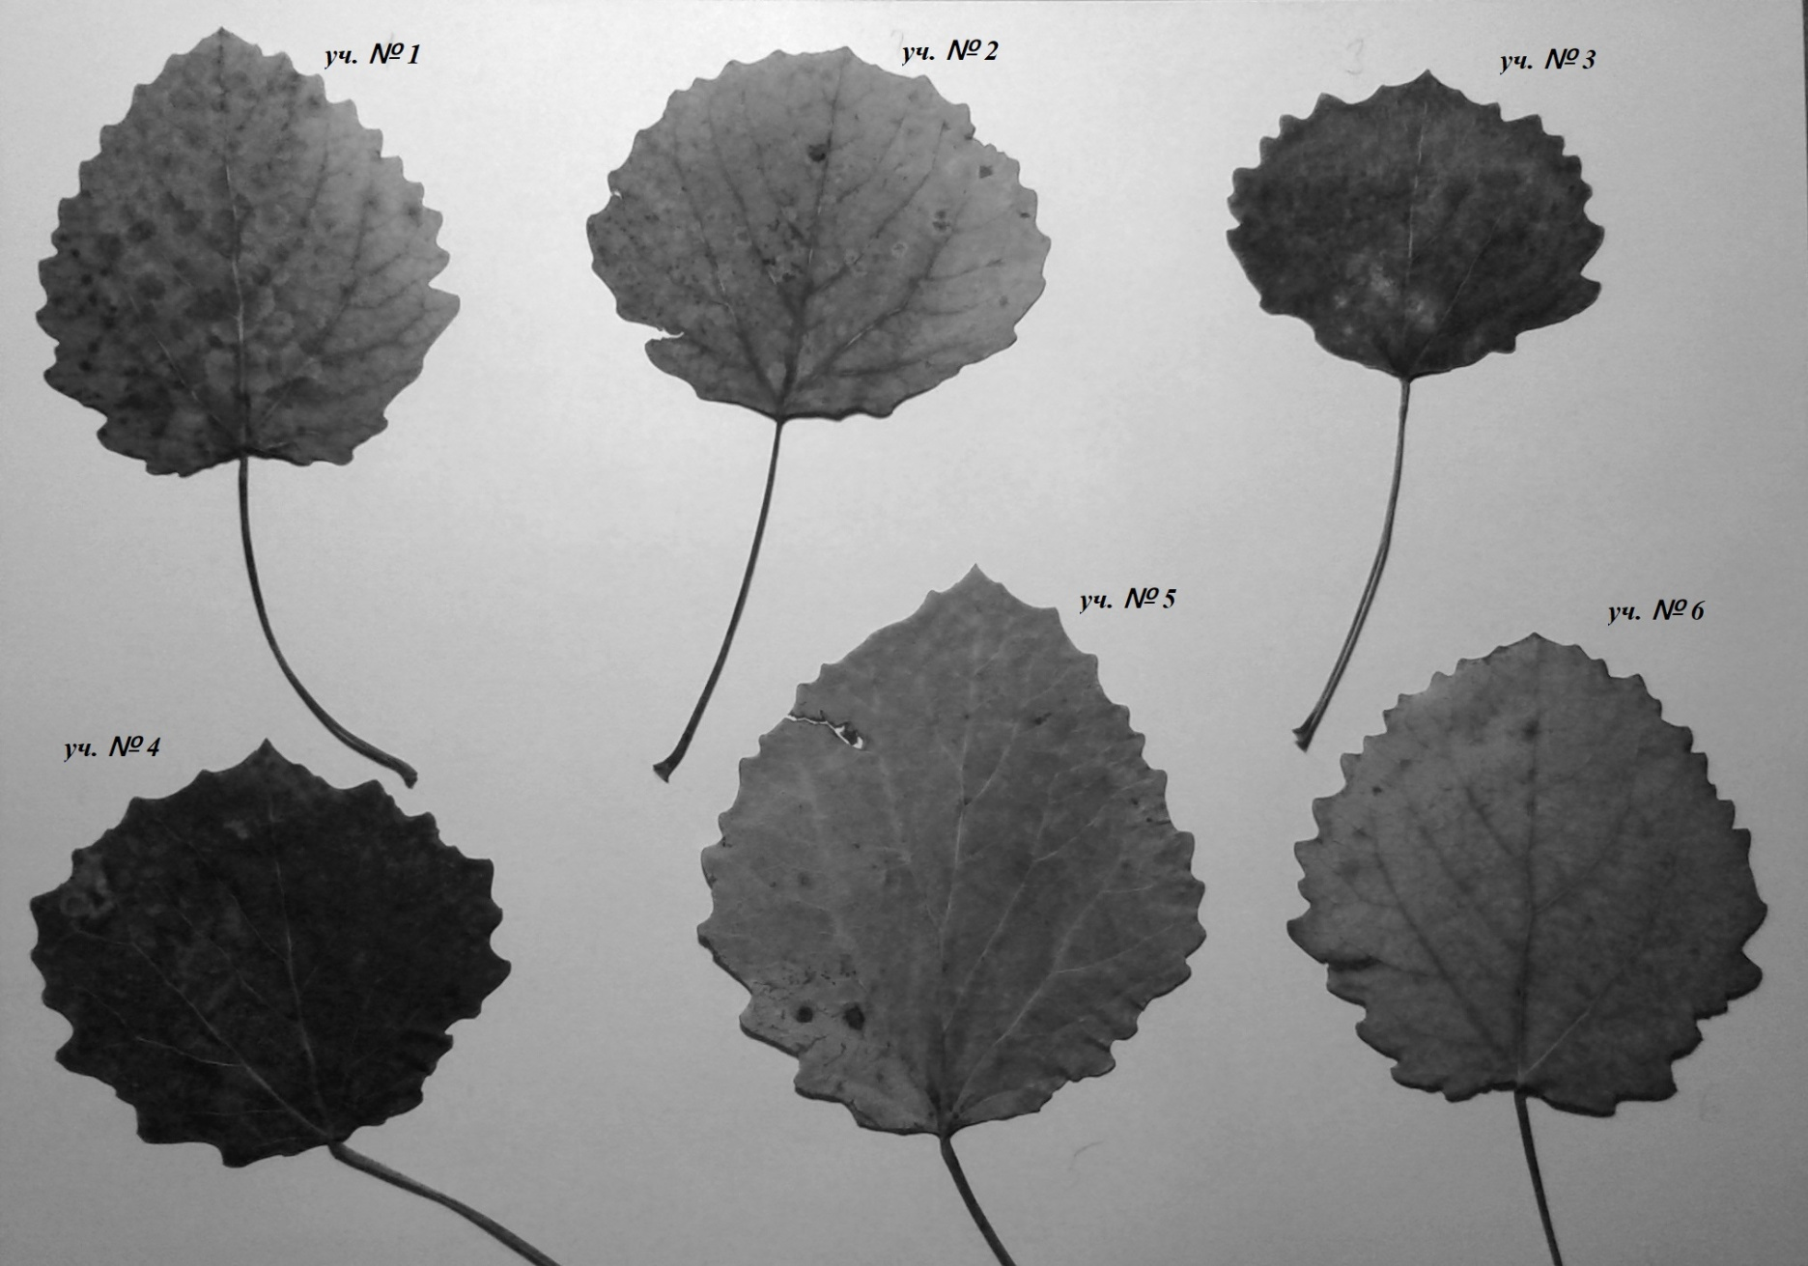

Рис. 2. Типичные фотографии листьев клёнов на исследуемых участках.
